Trường THCS Nguyễn Thị Hương
Họ và tên HS:……………………….. lớp: 6A….
BÀI TẬP VẬT LÝ
Hãy tính ºC ra ºF:

- 20 ºC = ………………………………...
- 22 ºC= ………………………………...
- 25 ºC= ………………………………...
- 30 ºC= ………………………………...
- 33 ºC= ………………………………...
- 36 ºC= ………………………………...
- 42 ºC= ………………………………...
- 15 ºC= ………………………………...
- 11 ºC= ………………………………...
- 44 ºC= ………………………………...
- 48 ºC= ………………………………...
- 50 ºC= ………………………………...

3. Hãy tính ºF ra ºC:

- 212 ºF = ………………………………...
- 203 ºF = ………………………………..
- 195,8 ºF= ………………………………...
- 186,8 ºF= ………………………………...
- 179,6 ºF= ………………………………...
- 172,4 ºF= ………………………………...
- 167 ºF= ………………………………...
- 158 ºF= ………………………………...
- 150,8 ºF= ………………………………...
- 141,8 ºF= ………………………………...
- 134,8 ºF= ………………………………...
- 127,4ºF=………………………………...

CHỦ ĐỀ 22 SỰ NÓNG CHẢY VÀ SỰ ĐÔNG ĐẶC
SỰ NÓNG CHẢY VÀ SỰ ĐÔNG ĐẶC CỦA BĂNG PHIẾN:
Thôøi gian (phuùt)
0
5
10
15
20
40
80
120
25
Nhiệt độ (ºC)
Hình 1
20
Câu 1 : Hình 1 vẽ đường biểu diễn sự thay đổi nhiệt độ theo thời gian của băng phiến khi được đun nóng.
a/ Chất này có nhiệt độ nóng chảy là ………… ? Quá trình nóng chảy diễn ra trong ………. ? ( thời gian nóng nóng chảy kéo dài bao nhiêu phút ? )
b/ Chất này ở thể rắn trong khoảng thời gian…………………….. ? Chất này ở thể lỏng trong khoảng thời gian ………………………..? Từ phút thứ 10 đến phút thứ 20 chất này ở thể ………………………. ?

Câu 2 : Hình 2 vẽ đường biểu diễn sự thay đổi nhiệt độ theo thời gian của băng phiến khi được đông đặc.

a/ Chất này có nhiệt độ đông đặc là…………..? Quá trình đông đặc diễn ra trong ………..? ( thời gian đông đặc kéo dài bao nhiêu phút ? )
b/ Chất này ở thể lỏng trong khoảng thời gian ………...? Chất này ở thể rắn trong khoảng thời gian……….? Từ phút thứ 2 đến phút thứ 6 chất này ở thể…………..

SỰ NÓNG CHẢY VÀ SỰ ĐÔNG ĐẶC CỦA NƯỚC ĐÁ:
Câu 1 : Hình vẽ đường biểu diễn sự thay đổi nhiệt độ theo thời gian của nước đá khi được đun nóng.

D
C
B
A
2
4
6
8
(phút)
thời gian
nhiệt độ (⁰C)
20
-10
0

a/ Chất này có nhiệt độ nóng chảy là………….? Quá trình nóng chảy diễn ra trong………….?( thời gian nóng nóng chảy kéo dài bao nhiêu phút ? )
b/ Chất này ở thể rắn trong khoảng thời gian…….? Chất này ở thể lỏng trong khoảng thời gian………? Từ phút thứ 2 đến phút thứ 6 chất này ở thể…………..?

Câu 2 : Hình vẽ đường biểu diễn sự thay đổi nhiệt độ theo thời gian của nước đá khi được đông đặc.

a/ Chất này có nhiệt độ đông đặc là…………..? Quá trình đông đặc diễn ra trong………….? ( thời gian đông đặc kéo dài bao nhiêu phút ? )
b/ Chất này ở thể lỏng trong khoảng thời gian…………? Chất này ở thể rắn trong khoảng thời gian………? Từ phút thứ 20 đến phút thứ 50 chất này ở thể…………?

A
B
C
D
t(ph)
− 5
t(⁰C)

25
20
−10
10
0
5
15
0
50
60
20
10
40
30
70

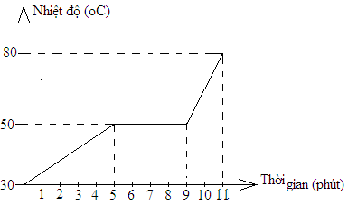
SỰ NÓNG CHẢY VÀ SỰ ĐÔNG ĐẶC CỦA SÁP Parafin
Câu 1 : Hình vẽ đường biểu diễn sự thay đổi nhiệt độ theo thời gian của sáp parafin khi được đun nóng.
a/ Chất này có nhiệt độ nóng chảy là ………… ? Quá trình nóng chảy diễn ra trong ………. ? ( thời gian nóng nóng chảy kéo dài bao nhiêu phút ? )
b/ Chất này ở thể rắn trong khoảng thời gian…………………….. ? Chất này ở thể lỏng trong khoảng thời gian ………………………..? Từ phút thứ 10 đến phút thứ 20 chất này ở thể ………………………. ?
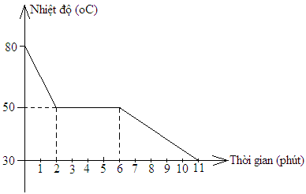
Câu 2 : Hình vẽ đường biểu diễn sự thay đổi nhiệt độ theo thời gian của sáp parafin khi được đông đặc.

a/ Chất này có nhiệt độ đông đặc là ………… ? Quá trình đông đặc diễn ra trong ………. ? ( thời gian nóng nóng chảy kéo dài bao nhiêu phút ? )
b/ Chất này ở thể lỏng trong khoảng thời gian………………? Chất này ở thể rắn trong khoảng thời gian ……………? Từ phút thứ 10 đến phút thứ 20 chất này ở thể ……………………. ?

BÀI TẬP VẼ ĐỒ THỊ
Bài 1: Sự thay đổi nhiệt độ của sáp theo thời gian khi đun nóng được thể hiện qua số liệu trong bảng dưới đây:
Thời gian (ph) | 0 | 1 | 2 | 3 | 4 | 5
Nhiệt độ (^{O}C) | 30 | 34 | 38 | 42 | 46 | 50
a-Vẽ đồ thị.
b-Từ phút thứ 0 đến phút thứ 5 nhiệt độ của sáp thay đổi như thế nào? Sáp ở thể gì ? Mất bao nhiêu phút?

…………………………………………………………………………………………........................................................................................................................................................................................................................................................................................................................................................................................................................................................................................................................................................................................................................................................................................................................................................................................................................................................................................................................................................................................................................................................................................................................................................................................................................................................................................................................................................................................................................................................................................................................................................................................................................................................................................................................................................................................................................................................................................................................................................................................................................................................................................................................................................................................................................................................................................................................................................................................................................................................................................................................................Bài 2: Sự thay đổi nhiệt độ của băng phiến theo thời gian khi đun nóng được thể hiện qua số liệu trong bảng dưới đây:
Thời gian (phút) | 0 | 1 | 2 | 3 | 4 | 5 | 6 | 7
Nhiệt độ (^{O}C) | 60 | 63 | 66 | 69 | 72 | 75 | 77 | 79
  - Vẽ đồ thị.
  - Từ phút thứ 0 đến phút thứ 5 nhiệt độ của băng phiến thay đổi như thế nào? băng phiến ở thể gì? Mất bao nhiêu phút?

………………………………………………………………………………………………….
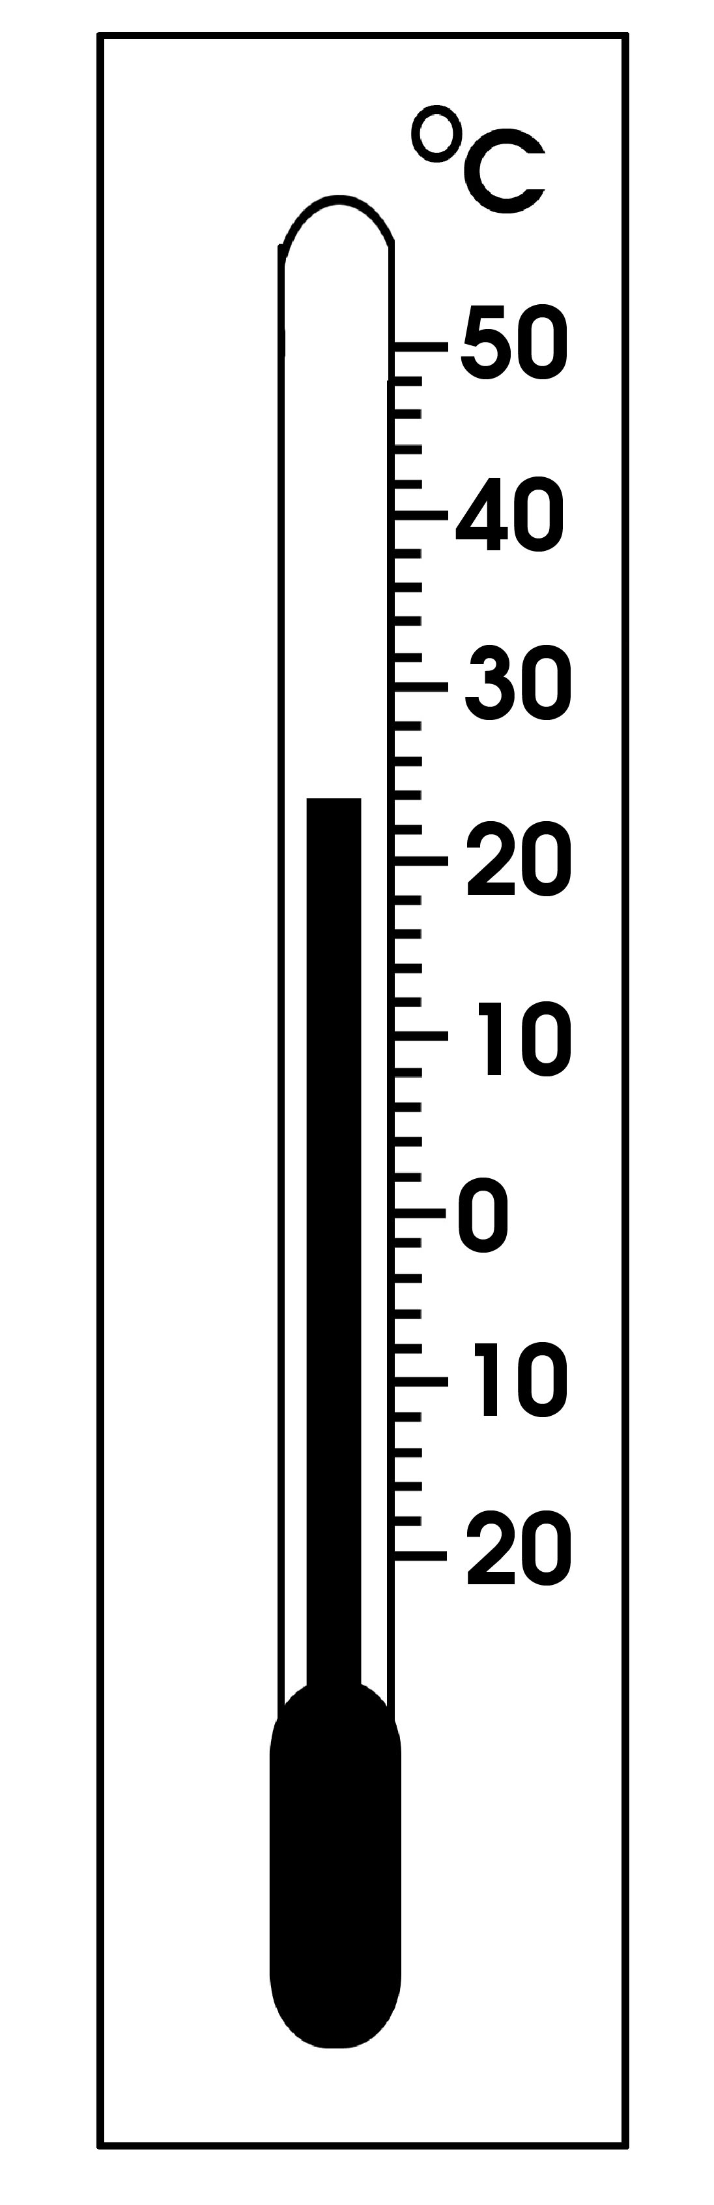
BÀI TẬP XÁC ĐỊNH GHĐ VÀ ĐCNN CỦA NHIỆT KẾ
Hình 1
1. Xác định giới hạn đo và độ chia nhỏ nhất của nhiệt kế vẽ ở hình 1.
2. Nhiệt kế đang chỉ bao nhiêu độ ?

3. Xem hình 2, hãy giải thích tại sao chỗ tiếp nối hai đầu thanh ray xe lửa lại có khoảng hở?

4. Nhiệt kế y tế dùng làm gì? Kể tên hai loại nhiệt kế khác mà em biết.

5. Nhiệt kế ở hình 3 sử dụng nhiệt giai tên gì? Nhiệt kế đang chỉ bao nhiêu độ?
Có thể dùng nhiệt kế này để đo nhiệt độ hơi nước đang sôi được không? Tại sao?

6. Trên hình 4 vẽ đường biểu diễn sự thay đổi nhiệt độ theo thời gian của băng phiến khi nóng chảy. Hãy cho biết:
a. Nhiệt độ nóng chảy của băng phiến là bao nhiêu độ?
b.Tương ứng với các đoạn AB và CD, băng phiến tồn tại ở thể gì?

7. Khi nhiệt độ của vật tăng thì các đại lượng: khối lượng, trọng lượng, thể tích, khối lượng riêng của vật đó sẽ như thế nào: tăng lên, giảm đi hoặc không thay đổi?

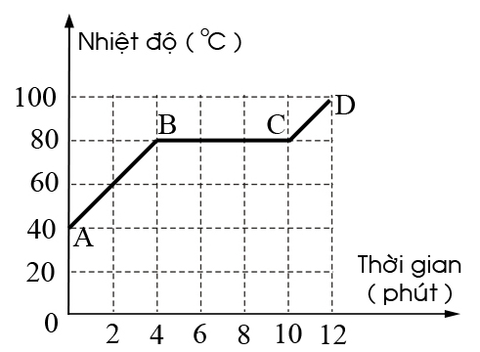
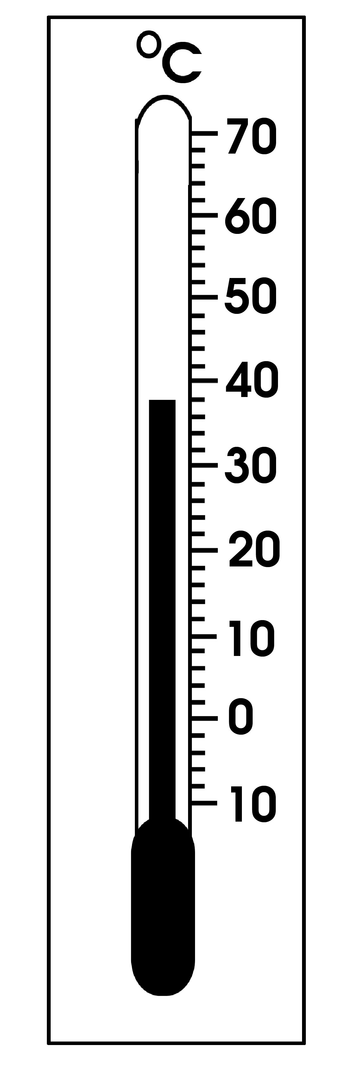
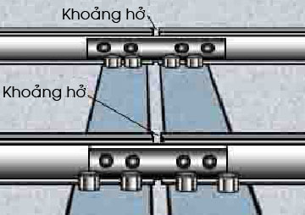
Hình 3
Hình 4
Hình 2

---Hết---

